ÚJBÁNYA
Írta: Baumann Samu

Az 1337. év körül néhány bakabányai polgár, kik közül kettő: László fiai Miklós és Péter névszerint is ismeretesek, a garam-szent-benedeki apátság határát alkotó Bükk-Sebnicze patak mellett, a benedeki konventtől malomhelyet vettek bérbe, oly feltétel mellett, hogy a felépítendő malmot csak a konvent engedélyével adhatják át másoknak s hogy bér fejében évenként minden kerék után egy negyed ezüst márkát és ajándékban egy latot (ezüstöt) fognak adni. (Fejér, Cod. Dipl. VIII. IV. 233.) Hogy akkor itt már több bányász is megszállott, mutatja az oklevél szövege, mely már "hospites in novis montanis"-t (új hegyi vendégeket) említ és mutatja az is, hogy a malomhelyek e patak mentén már fel voltak osztva, mert az említett malomhely, alulról felfelé számítva, a negyedik volt.
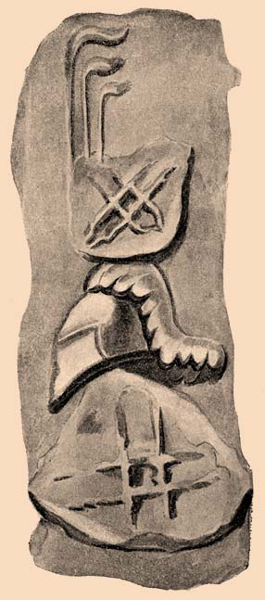
Újbánya. - HENZMANNUS IZENIENKEL CZÍMERE AZ ÚJBÁNYAI SZENT ERZSÉBET TEMPLOMON.
Baumann Samu rajza
E bányának a megkezdése és a bányahely megszállása Kadold kir. kamaragróf és a bakabányai hatóság közreműködésével történt. E telep azonban ekkor még nem volt község, sőt még külön neve sem volt, hanem csak a patak neve után: Schewnicze, Sevniche néven említtetik. 1346-ban már "Sebniche bania alio nomine Kunsperg" körülírással szerepel és 1347-ben "nove montis, quondam Schebeniczbach, pro nunc vero temporis Königsperg" alakban van említve. (Eszt. képt. levéltár lad. 40. 2. 33.) Latin neve "De Monte Regis", vagy "Montis Regis" csak 1397-ben említtetik először.
A város megalakulása.
A város végleges megalakulása 1345 utolsó negyedére tehető, mert ez év szeptember hó 8-án Lajos király már a városi hatósághoz intézi levelét. (Eszt. kápt. lev. lad. 2. 30.) 1345-ben Lajos király a várost szab. kir. és bányavárosi jogokkal ruházza fel; 1347-ben pedig értesíti a lakosokat, hogy az érczmalmok kerékbérét egy-egy forintban (1/4 márka finom ezüst) állapítja meg. Január 31-én Budán kelt levelével keményen ráparancsol az újbányaiakra, hogy ezt a bért évente pontosan fizessék. E rendelet következtében az újbányaiak Sigfrid apáttal a következő egyezségre léptek: Minden, a Sebenicze- vagy más patakon és a monostor határában épített malom egy-egy kereke után évenként Szent-György nyolczadán egy-egy budai forint fizetendő. Mulasztás esetén az apátnak joga van a vizet, a város beavatkozási jogának kizárásával, elvezettetni. Ily feltételek alatt, az említett területeken a lakosok jövőre is építhetnek malmokat. Ezt az egyezséget Sithpphauer 119Miklós biró és a tanács, a város pecsétje alatt márcz. 4-én adta ki. Az újbányaiak azonban nem respektálták sem az egyezséget, sem a megszabott határokat, mert a Sebenicze-patak vizének elvezetésével az apátság területéből foglaltak el részeket, úgyannyira, hogy a konvent 1348-ban már a királyhoz volt kénytelen fordulni panaszával, a minek az volt a következménye, hogy Erzsébet anyakirályné Endre kir. altárnokmestert küldte Újbányára, kinek a közbenjöttével azután, 1348 jan. 29-én, az újbányaiak, élükön Lengyel László biróval, ismét új egyezségre léptek és most már hitükre fogadták, hogy rendet tartanak és pontosan fizetnek.
Ez időtájt az újbányaiak az apátság területén aranyerek után kezdtek kutatni. Lajos király azonban 1248 márczius 14-én Budán kelt levelével szigorúan meghagyja nekik, hogy a feltalálandó bányák után, addig is, míg ő olaszországi útjából visszatér, az apátságot elégítsék ki. De hiába volt az egyezség és minden királyi parancs, mert az apát újabb panaszszal volt kénytelen a királyhoz fordulni, a ki azután, 1351 jan. 9-én Olivér tárnokmestert küldte újbányára erélyes rendeletekkel; de még ez sem használt. 1352 július 4-én Budáról Cracherius bányagrófhoz és a városhoz újabb levelet intézett, mely utóbbiban megparancsolja, hogy kötelezettségüknek Szent Jakab napjáig okvetetlen megfeleljenek, mert ha ezt elmulasztják, akkor "te, biró, a 12 esküdttel Szent Jakab nyolczadán előttem megjelenjetek." Hogy még ez a királyi parancs sem vezetett czélhoz, bizonyítja az, hogy csak 1370 aug. 15-én jelentek meg a konvent előtt Lengyel László akkori, Sipphauer Miklós azelőtti biró és Koncztmannus Ruydyl esküdtek s kijelentették, hogy az apátságot készek kielégíteni. Ezek az oklevelek az egyedüliek, melyek a város akkori viszonyait némileg megvilágítják.
1346-ból egy oklevél a városnak már külvárosát is emliti. Ez időből a hagyomány pénzverőt helyez Újbányára, és habár a nép még a pénzverő helyét is tudni akarja, erre semmi okleveles bizonyíték nincsen és valószínű, hogy az itt fennállott királyi pénzváltó hivatal adott okot erre a tévedésre.
Vásárok.
1434-ben, Szent-András napján, Zsigmond király Pozsonyban kelt rendeletével Újbányának két országos és minden hét szombatjára heti-vásári jogot adományoz, a mit 1393-ban egyéb szabadalmakkal együtt megerősit és kibővít.
A város alapítójáról, a szent-benedeki konventnek a királyhoz 1348-ban intézett panaszleveléből értesülünk, melyben "Magister Leopoldus comes de Cremnich et castellanus de Arva" van megnevezve. Ez időbeli bányagrófjai közül ismeretesek: 1347-ben Johannes Juvenis comes de Kunusperg, 1348-tól Frichko, 1352-ben Cracherius comes de Kynuspergh és később Henczmannus Izenienkel.
Bányászat.
A bányászatot ez időben csaknem kizárólag betelepült németek űzték. 1535-ig gazdagon jövedelmezett, de ettől fogva a bányákat a víz kezdte ellepni, annyira, hogy azt már gépekkel és vizvezetékekkel kellett eltávolítani. Később már ez sem használt és mikor a veszély növekedett, a "Reissen Schuch" nevü hegyen nyitottak új bányát; de ebbe is belebuktak, a mi abból is látszik, mert 1539-ben Frintaczki biró kijelentette, hogy mivel az újbányaiak összes pénzüket és ékszerüket a bányák költségeire fordították és segítséget sehonnan sem kapnak, kénytelenek a bányaüzemmel felhagyni. Az ennek következtében már hanyatló város lakosságát az 1645-ben fellépett pestis is annyira pusztította, hogy három hónap alatt 1200 lakosa halt el. Ehhez járult, hogy 1664 május 17-én a várost a törökök dúlták fel, lakosai közül 500-at, a kik a bányákban bujtak el, füsttel fullasztottak meg, körülbelül ugyanannyit rabságba hurczoltak és a város biráját, 60 polgárral együtt, a városház előtti téren lefejezték. Ezt a csapást a város többé kiheverni nem tudta, annál kevésbbé, mert a német iparos- és bányászlakosok pusztulása után, földmívelő tótok telepedtek helyükbe. 1687-ben Tullius a várost a bányákkal együtt csaknem egészen elhagyatva találta. Itt arról a szájhagyományról is meg kell emlékeznünk, mely a várost a török pusztítás előtt nehány száz lépéssel közelebb helyezi a Garamhoz, a még most is fennálló alsó-fogadó és a téglaégető tájékra.
Mikor 1700 körül a kincstár a várossal a bányamívelést újra megkezdte, a város a jövedelemből bizonyos tizedet kapott, mely kezdetben oly 120jövedelmi forrás volt, hogy abból a város székházára tornyot emeltethetett, főutczáját kiköveztethette és a belvárost facső-vezetéken egészséges ivóvízzel elláthatta. Mikor pedig a kincstár 1730-ban a bányát megváltotta, a város a 30.000 frtnyi felmondhatatlan tőkekövetelésnek 5% kamatját kapta.
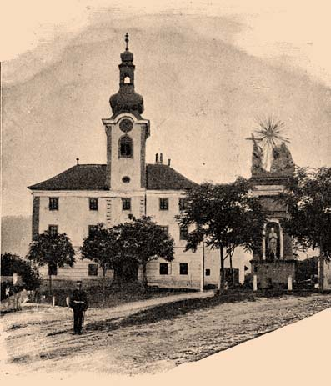
Újbánya. - A VÁROSHÁZA ÉS A SZENT-HÁROMSÁG SZOBOR.
Saját felvételünk
Elemi csapások.
1810 január 10-én erős földrengés volt a városban, ugyanez év május 28-án pedig oly nagy árvíz, hogy az alsó templom táján álló összes épületeket elsodorta és a templomban az oltárt is ellepte. Majdnem 10 évig tartott a kár helyreállítása, de 1820-ban már a munka be volt fejezve, sőt ekkor épült az Ó-Huta külvárosi iskola is, 1825-ben pedig a kalváriatemplom. 1846-ban épült a Faragó József újbányai születésű szobrász szoborműveivel díszített szép Szent Háromság-szobor, melyet 1847 szeptember 8-án szentelt fel Rudnyánszky József beszterczebányai püspök.
1848/49.
Az 1848/49. év Újbányára nézve nagyobb rázkódtatás nélkül folyt le. Néha Görgey hadtestének egyes szállongó csapatai portyáztak idáig, majd osztrák, sőt orosz hadoszlopok is, sőt egy izben Hurbán 50 főnyi csapata is meglátogatta a várost, de a szervezett polgárőrség ébersége minden nagyobb bajnak elejét vette. Az újbányai temetőben nyugszik Pusztelnik Frigyes honvéd-alezredes, a kit a hodrusbányai völgyben 1849 január 22-én vívott ütközetben kapott hét sebbel szállítottak ide és itt meg is halt. Sírját a város hazafias közönsége szép emlékkel jelölte meg, melyet a "Pusztelnik Frigyes Szoboregylet" mindenkor márczius 15-én és halottak napján felkeres és ünnepélyesen feldíszít.
A szabadságharcz lezajlása után a várost az osztrák kormány cs. és kir. járási, valamint szolgabirói hivatal székhelyévé tette és e hivatalokat természetesen idegen jövevényekkel töltötte be. Ezeknek a zsarnokoskodása azonban annyira bántotta az újbányaiakat, hogy lázongani kezdtek, elannyira, hogy katonaságot rendeltek a városba, mely egész éven át volt ott elhelyezve; de ez év leteltével a két hivatalt Zsarnóczára helyezték át.
A lakosság száma.
A város lakossága 1645-ig állandóan emelkedett és ekkor körülbelül 3000 lelket számlált; de az 1645-iki vész és a török pusztítás által annyira megfogyott, hogy 1720-ban már csak 1497 lakosa volt. A bányaiparnak ezen időt követő új fellendülésével a lakosság száma 1865-ig ismét emelkedett, de 1890-ben 4190-re apadt és csak az utolsó évtizedben emelkedett 4554-re.
Kulturális, ipari és gazdasági téren is újabb fejlődésnek indult a város az utolsó időben, a mit részben az állami kezelésbe vett tanügynek, az ezzel karöltve járó értelmiség és tanerők szaporodásának, az 1885-ben felállított járásbiróságnak és személyzetének és több ügyvéd és ezek családjai letelepedésének köszönhet; ipari és gazdasági téren pedig a népbanknak, az 1896-ban megnyílt garamvölgyi vasútnak és nem csekély részben a város olcsó élelmezési és lakbérleti viszonyainak, valamint por- és szélmentes, egészséges levegőjének, szép fekvésének, továbbá természeti szépségekben 121bővelkedő vidékének, mely már évek óta kedvelt nyaralóhelyévé teszi számos budapesti és bécsi családnak.
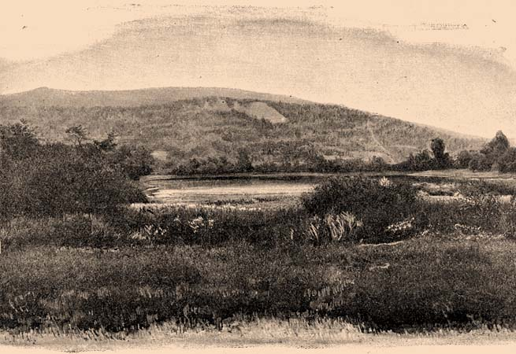
Újbánya. - AZ ÚJBÁNYAI TÓ.
Saját felv.
Mezőgazdaság.
A mezőgazdaság, bár a lakosságnak csaknem 2/3-át foglalkoztatja, mint vetemény-termelő gazdasági ág, a mívelhető föld csekély kiterjedése miatt, alárendelt. Fontosabb azonban a marhatenyésztés, mely, mióta a város a kuhland-siemmenthali keresztezésű fajt, ilyen apaállatok beszerzésével meghonositotta, szép eredményt tűntet fel. Ma már minden valamire való gazdának 8-900 korona értékű igavonó tarka ökre van. Legnagyobb súlylyal bír azonban a gyümölcstermelés, melyet a lakosok távolabb vidékeken gabonával cserélnek be, a mi, kedvező évben, 160,000-200,000 korona értékre rúg. Ezenkivül a kormány egy gyümölcsaszalót és gyümölcsborsajtolót engedett át a városnak és így a termésnek nagy része mint aszalt-gyümölcs értékesíttetik, másik részéből pedig olcsó és egészséges gyümölcsbor készül, mely hivatva lesz a pálinkát lassanként kiszorítani, vagy legalább a fogyasztást tetemesen korlátozni.
A bányászat beszüntetése.
A bányaüzemet a kincstár 1888-ban szüntette meg, mi által nagyszámú bányásznép kereset nélkül maradt. Csak a szomszédos hodrusbányai és a távolabb eső körmöczi bányaművek nyújtanak még némi keresetet a már kisszámú bányászcsapatnak, a mely kereset azonban csekély a többnyire számos tagú családok fentartására akkor, a mikor keresőjük a hét hat napján át övéitől távol kénytelen keresetéből élni.
A fémbánya-iparnak helyét, mely a város keletkezésével, virágzásával és hanyatlásával oly szoros összefüggésben volt, a város jövendő fellendülésére nézve, előreláthatólag a malomkőbánya-ipar van hivatva elfoglalni, melyről más helyen bővebben írunk.
* * *
A város fekvése.
Újbánya sz. kir. és bányaváros a Bars vármegye czímerén is látható három regia civitas egyike, a Nagy-Tátra hegylánczolatához Tribecstől keletre, a Madarastól délre, a Zsitva és Garam folyók között elterülő úgynevezett újbányai hegycsoport tövében, Bars vármegye északi részén, a Garam folyó jobb partján, a komárom-beszterczebányai hadászati út és a párkánynána-léva-garamberzenczei helyi érdekű vasút mentén, a Garam völgyéből jobb 122felé nyíló, északról-, észak-keletről- és nyugatról teljesen védett völgykatlanban, körülbelűl 300 méternyi tengerszín fölötti magasságban fekszik. A várost magába foglaló katlant északról és észak-keletről a Himmelreich, északnyugatról a Szőlőhegy, nyugatról a Firzeng és Madaras, dél-nyugatról és délről a Kalvária-hegy és az Akasztóhalom lejtői alkotják. A város fölött közvetetlenűl emelkedő Himmelreich (730 m.) és a távolabb fekvő Nyereghegy (756 m.), a Vojsin (820 m.) és a Magas-Inovecz (780 m.), az újbányai hegycsoport legmagasabb kúpjai.
A régi vízvezeték.
Maga a belváros, mely egy régi bányaváros tipikus képét nyújtja, az Ó-patak és a Kyzovi-patak völgyei által körülzárt dombháton épült s ép ezért - a nevezett két patak partján fekvő utczák kivételével - a városnak sem ivó-, sem háztartási vize nem volt, miért is már körülbelül 200 évvel ezelőtt kénytelen volt a Szőlőhegy aljában fakadó két forrás vizét, részint erdei fenyőfából készült kútcsöveken, részint nyitott facsatornákon a városba vezetni. E régi vezeték 1898-ig fennállott s csak ekkor építtetett a város közönsége 40,000 korona költséggel megfelelő vízvezetéket.
A külső telepek.
A belváros szépen mívelt és gondozott gyümölcsösök között fekszik és vidám, barátságos képet nyújt. Minden ház mellett kert van, sőt a kalvária alatt elterülő, Ligetnek nevezett városrésznek csaknem minden háza kert közepén áll. Főbb és rendezettebb utczái a városnak a Fő-utcza, Templom-utcza, Fazekas-, Gyár-, Vágóhíd-, Hosszú-, Bányatelep- és Kápolna-utcza. A város lakosságának legfeljebb csak harmadrésze lakik a szorosabb értelemben vett városban, a többiek a külső telepeken, melyek a következők: Újbánya-Hegyalja, a várostól a nyugati irányban körülbelül egy kilométer távolságban, a Bükkös, az óhutai völgy fölött, a várostól északnyugatra, mintegy nyolcz kilométer távolban elterülő fensíkon, - Ó-Huta, a Mátyáshegy és az István kúpja által alkotott völgyben, a várostól 7 kilométerre északnyugati irányban s végül az Irtvány külső telep, mely alatt a legnépesebb és a várost északnyugati, északi és északkeleti irányban övező és tanyákkal behintett terület értetik. Újbánya-Hegyaljának és Irtvány (Csürök) telepnek a lakossága csaknem kizárólag földmíveléssel, gyümölcs- és marhatenyésztéssel foglalkozik. Az Irtványtelep lakosainak egy része a téli hónapokban hasított faárukat is készít, mint zsindelyt, szőlőkarókat stb. A Bükkös lakói, mívelhatő földjük csekély volta miatt, ölfa-vágásra, fafuvarozásra és faedények készítésére vannak utalva. E kültelep határában van az úgynevezett Zamcsiszko (erőd, vár) nevű hegykúp, melyen a hagyomány szerint hajdan vár volt. A kúp tetejét szikla koronázza, melyet körülbelül 12 kat. holdnyi kerületben, árokféle mélyedés vesz körül. Ó-Huta lakosai kizárólag háziiparként előállított seprők, faedények és gazdasági eszközök készítéséből és eladásából élnek; de az összes külső telepek lakossága mint háziipart, még a daróczposztó- és a pokrócz-készítést űzi.
Nevezetesebb épületei.
A városba és a városból kifelé, tulajdonképen csak egy út vezet: a Garam völgye. Ennek legalsó végén, az Ó-patak jobb partján a Szent-Erzsébet templom áll és a kórház, melyről más helyen van szó. Itt csak megemlítjük, hogy a templom tiszta gót stílben épűlt és egy hajója van. A török pusztításból fenmaradt ívbordázatok igen szépek és érdekesek. A homlokzaton az építtető Henczmannus Izenienkel bányagróf czímere van elhelyezve. A kistemplomnak egyik ékessége a középkorból származó és művészi szempontból is érdekes fafaragványú dombormű, mely eredetileg predula volt, ma az oltárkép helyét foglalja el és az Úrvacsorát ábrázolja. A törökök alatt a templom mecset volt; vandál kezük nyoma most is látszik, mert a csúcsíves boltozat bordázatát lefaragták. A reformáczió idejében a protestánsok foglalták el. Később ismét visszakerűlt a róm. katholikusok kezébe, de a nyolczvanas években már oly romladozó állapotban volt, hogy alaposan renováltatni kellett, a mi 1893-ban meg is történt. A főtemplomról más helyen van szó. A törökök ezt a templomot is feldúlták és felgyújtották és egész 1725-ig maradt romokban, a mikor azonban Wolf György városi tanácsos kezdeményezésére, a polgárok adományaiból újra felépítették. Az ekkor fenmaradt anyagból épűlt a paplak, de csak földszintre, melyre 1777-ben emelték az első emeletet. E templomhoz érdekes hagyomány fűződik. A nép ugyanis azt tartja, hogy a törökök közeledtének hírére, a lakosság a főtemplom kincseit 123és ereklyéit, valamely, a templom közelében akkoriban létezett száraz kútba olyképen rejtette el, hogy előbb az egyik harangot a kútba bocsátották, abban helyezték el a kincseket, a másik harangot pedig föléje borították és azután a kútat betömték. Mivel pedig a törökök mindazokat, a kik e kincs elásásánál jelen voltak, illetve a helyét ismerték, lemészárolták, a mai napig sem találták meg a templom klenodiumait és harangjait, habár már több ízben kutattak utánuk.
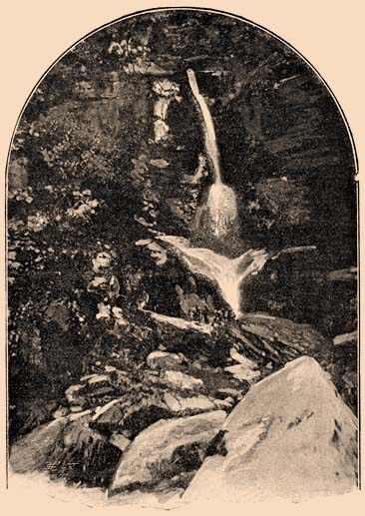
Újbánya. - AZ ÓHUTAI VÍZESÉS.
Stein felv.
Az érdekes alakú városháza építési idejét biztosan megállapítani, adatok hiányában, nem lehet. Tény azonban, hogy a XIV. század közepére tehető, mert Zsigmond király leánya: Mária, több ízben lakott az épületben, mely eredetileg három emeletes, három szárnyú, kőfallal körül vett és várszerűen megerősített hely volt. Födele az udvar felé lejtett és felső emeletén lőrések nyíltak, melyekből csatakígyók tekintettek kifelé. Az udvar közepén terebélyes hársfa állott, mely alatt gyakran tartotta a városi tanács üléseit, a mint ez az egykorú iratokból kitűnik. Az épület alatt óriási pinczék voltak és vannak részben ma is, melyek messze az utczák alá elnyúltak és veszély esetén védelmi, de menedékhelyűl is szolgáltak. 1700 körül, mint az már említve volt, a város bányái oly dúsan jövedelmeztek, hogy abból a városháza átalakítására is tellett. Ekkor a harmadik emeletet lebontották és a belőle nyert anyagból építették helyére a mostani csinos és erős tornyot, mely egy óraművet és négy harangot foglal magába. Ez épületben a városi hivatalokon kivül a járásbíróság és a telekkönyv is el van helyezve.
A kalvária, a hasonnevű hegyen, közvetetlenűl a város fölött délről emelkedik és az odavezető szép szerpentin út csupa gyümölcsös-kertek közé van ékelve. A kalvária-templom a hegy csúcsán, terebélyes hársfák árnyékában áll és mintegy 120 ember befogadására alkalmas. A szilárd, csinos épület 1820-ban épűlt, közadakozásból. A Szűz Mária-kápolna a Bányatelep-utczából jobbra nyíló és a Himmelreich és Taubenhügel lejtői által alkotott ú. n. kohutovói völgyben, a mai Kápolna-utcza végében áll. Eredetét az 1863-iki országos szárazságnak köszönheti, a mikor itt, egy véletlen következtében, a vízhiányban szenvedő lakosok gazdag forrásra bukkantak, melynek később gyógyító erőt is tulajdonítottak, úgy hogy e forrás valóságos búcsújáróhely lett. Csakhamar egylet is alakúlt a városban, Szűz Mária-egylet czímen, mely a forrás bekerítését és környékének rendezését és tisztántartását tűzte ki feladatáúl. Nemcsok György, újbányai lakos, a forrás mellett Szűz Mária-szobrot állíttatott, melyet 1865-ben szenteltek fel. A forráshoz zarándoklók számának szaporodásával Moyses István beszterczebányai püspök hivatalos vizsgálatot rendelt el, melynek eredménye alapján a helyet 1866 június 13-án búcsújáróhelynek mondotta ki. A mostani csinos, csúcsíves kápolna 1868-ban 4000 frtnyi költséggel épűlt, melybe a Mária-egylet két harangot akart elhelyezni, de erről a kápolnának a várostól való távolsága következtében, miután a harangok hangját a város és a vidék nem hallotta volna, lemondott, hanem e helyett a kálváriával szemben, közvetetlen a 124város fölött emelkedő kúpon, külön e czélra épített haranglábon helyezte el a harangokat, a honnan azok minden oldalról messze hallhatók és láthatók. Az évenként szeptember 15-re eső búcsúk ma is igen látogatottak.
A Szent-Háromság-szobor a város egyik legérdekesebb műemléke. A városháza előtt, a főtéren áll. Az egy méter magas, 2-2 m. hosszoldalakkal bíró, újbányai trachitból faragott talapzat négy sarkán 2·5 m. magas, bordázott és díszes lombfaragványú fejekben végződő négy oszlop áll, melyek egy baldachinszerű, párkányozott tetőzetet tartanak, melyen a Szent-Háromságnak kék trachitból művésziesen faragott jelképe látható. Az oszlopközökben, négy fülkében Szent István, Szent László, Szent Ilona és Szűz Mária szép, életnagyságú szobra van elhelyezve. E szobrot Faragó József újbányai születésű és Münchenben tanult szobrász faragta díjtalanúl 1846-ban, a mikor csakis azért látogatta meg szülővárosát, hogy iránta való kegyeletének maradandó emlékben adjon kifejezést. A város azzal fejezte ki háláját és elismerését, hogy Faragót díszpolgárrá választotta meg.
A városháza szomszédságában álló mostani díszes iskolaépület, a régi elemi iskola helyén épült. A csinos, emeletes épület kb. 450 tanuló befogadására alkalmas. Ez iskolaépületen kivül a városnak még 2 iskolaépülete van, Ó-Hután és Irtványon. Ezeket a város 60,000 korona költséggel építette. A város összes népiskolái állami kezelésben vannak. 1899-ben a város mintaszerűen berendezett és felszerelt kisdedóvót is építtetett 15.000 korona költséggel.
A kaszinó-épület bessenyei Szabó József, volt újbányai hegymester áldozatkészségének és a városi polgárok hozzájárulásának köszöni létrejöttét. 1841-ben épült, még pedig a város tulajdonában levő földszintes ház emeletére, úgy hogy most ugyanegy háznak a földszintje a városra, az emelete pedig a kaszinó-egyletre van telekkönyvezve. A kaszinó-egylet 1839 nov. 9-én alakult és Szabó Józsefen kivül Sebestyén Zsigmond városi tiszti ügyész és Tarkovich József városi aljegyző, (Tarkovich József államtitkár atyja) voltak a kezdeményezők. A szabadságharcz alatt a kaszinó természetesen valóságos politikai körré lett, a minek az lett a következménye, hogy később az elnököt: Szabó Józsefet elfogták, Sebestyén Zsigmond polgármestert, Tarkovich Józsefet, ki akkor már főbiró volt, és több előkelő tisztviselőt részint vizsgálat alá helyeztek, részint pedig hivataluktól megfosztottak. Csak mikor a volt elnök a fogságból kiszabadult, nyert újabb lendületet a kaszinó, mely egy ideig zárva volt, azután pedig csak tengett. 1891 november 7-én ünnepelte az egylet fennállásának ötvenedik évfordulóját. 1886-ban alapított könyvtára ma 600 kötetre rúg.
A kaszinón kivül még más társadalmi és jótékonyczélú intézményei is vannak a városnak. Ilyenek az 1897-ben alakult Katholikus kör, a már említett Szűz Mária-egylet, mely 1863-ban alakult, az 1889-ben alapított Rózsafűzér-egylet, az 1898-ban alakult Temetkezési egylet, az 1882-ben alakult Pusztelnik Frigyes szoboregylet és az 1885-ben alakult Önkéntes tüzoltó-egylet, míg a város lakosságának hitelügyét az 1886-ban alakult Újbányai Népbank és az 1901-ben keletkezett Ipari Hitelszövetkezet szolgálja.
* * *
Újbánya város gazdasági viszonyainak újabb fellendülésében kétségkivül nagy szerepe van a nyers-anyag beszerzését megkönnyítő pénzszükségletet előlegező népbanknak, a legújabban létesült ipari hitelszövetkezetnek, továbbá a malomkőgyár részvénytársaságnak, a ma már magas fokra emelkedett fazekasiparnak, a város területén fennálló néhány nagyobb ipartelepnek és végre a vasútnak, mely a szomszédos nagyobb árúfogyasztó piaczoknak könnyen és kevés költséggel járó felkeresését elősegíti.
Legelterjedtebb ma a fazekas- és csizmadia-ipar, mely iparágak mindegyike körülbelül 100-120 családnak keresetet nyújt. E két iparág terményei leginkább a megyebeli és a szomszédos vármegyék heti és országos vásárain találnak biztos piaczra. Előkelő helyet foglal el még a Czibulka Testvérek két bőrgyára, Knopp Ede kályha-üzlete és a Strobentz Testvérek budapesti czég okkergyára.
A malomkőbányászat.
125A leginkább kimagasló és a város gazdasági fejlődésére nézve legfontosabb iparvállalat azonban a fémbányászattal csaknem egy időben meghonosult és századok óta folytatott malomkőbányászat, melynek kitünő anyagát a város felett közvetetlenül emelkedő, mintegy 740 méter magas "Himmelreich" nevű hegytömb malomkő-porphyrja szolgáltatja.
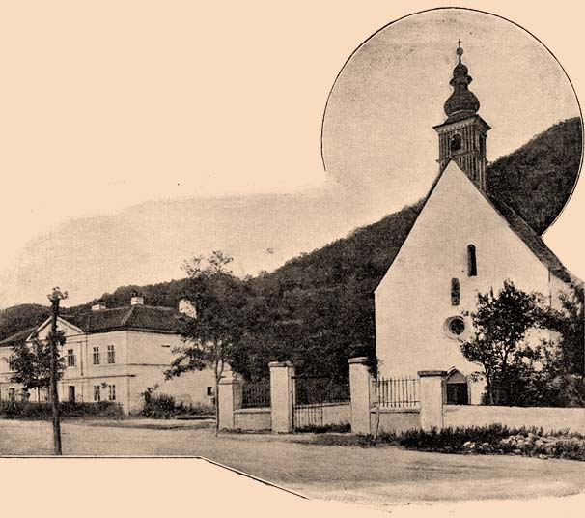
Újbánya. - A SZENT ERZSÉBET-TEMPLOM ÉS AZ AGGMENEDÉKHÁZ.
Saját felvételünk
A malomkőfaragás kezdete egész a XIV. század első feléig nyúlik vissza, mely időben a nyers anyagot minden rendszeres bányamívelés nélkül, a várost övező erdőterületen nyerték, ott a hol a kiálló porphyrtömbök a termő réteget áttörve, napvilágra léptek. Semmi adat sincs arra, hogy ennek az iparágnak a folytatása, vagy a nyers anyag kiaknázása valamikép korlátozva lett volna, sőt a rendelkezésünkre álló adatok azt bizonyítják, hogy azt bárki, bármily mértékben és bárhol a város területén szabadon folytathatta. Akkoriban természetesen a malomkőfaragás csak annyiból állott, hogy a köveket kerek formában durván megfaragták. A többi már a molnárnak a dolga volt.
Csak a XIX. század elején kezd a malomkőtermelés rendszeresebb alakot nyerni, a mikor 1813-ban az udvari kanczellária rendelete következtében a város, mint telektulajdonos az erdő-területen való malomkőbányászatot a szab. kir. város polgárainak kiváltságos jogai közé sorozta, kijelentvén, hogy a város minden kiváltságos polgára jogosult, a tanácshoz intézett kérvénynyel, 40 öl hosszú, 10 öl széles, malomkőfejtésre és termelésre alkalmas terület hatósági kimérését és kihasználását kérelmezni, mely kérelmével a folyamodó elutasítható nem volt. Ezeket az így kihasított bányaterületeket a haszonélvezők neveinek feltüntetésével a hatóság törzskönyvezte, határaikat látható állandó jelekkel jelezte s a bányaterületet az üzemmel együtt, állandó felügyelet alatt tartotta. Ez a felügyelet különösen a bányamesgyék megtartására, az üzem folytonosságára, a város tulajdonjogának elismeréseképen megállapított extrádák pontos fizetésére és a bányaterületnek más kezekbe való átszármazása esetén, az ide vonatkozó rendeletek szigorú megtartására terjedt ki.
Minden kiváltságos polgár malomkőbányáját haláláig mívelhette. Utódja törvényes özvegye volt, de ennek elhunytával a bánya a városra esett vissza. 126A bányát haszonélvező polgárnak joga volt azt még életében más kiváltságos polgárnak minden megváltás nélkül átengedni, de eladás vagy öröklés tárgya nem lehetett.
Mikor azonban néhány év után 25-30 bánya volt kimérve, megnyitva és üzemben tartva, beállott az ész nélküli verseny, melynek az volt a szomorú következménye, hogy a kevésbbé vagyonos termelők - és egy-két termelő kivételével mind ilyenek voltak - csakhamar a tönk szélére jutottak.
Ezek a viszonyok egyrészt a hatóság gyakori zaklatását, másrészt a szabályzatok be nem tartását eredményezték, míg viszont több esetben a városi hatóság is túllépte hatáskörét. Ekkor két városi polgár lassanként összevásárolta a malomkőbányák legnagyobb részét és 1850 körül közkereseti társaságot alapított. 60-70 kőfaragóval és megfelelő számú napszámossal és fuvarossal dolgozott és a városnak extráda czímén évenként 600-700 frtot fizetett.
Midőn a város az 1880-as évek végén, pénzügyi viszonyait rendezte, a malomkőbányák városi jövedelmét fokozni és, kihalván a mívelési joggal biró polgárok legnagyobb része, azoknak a bányait annektálni akarta. Ez azonban nem sikerült, mert úgy a közkereseti társaság, valamint három bányajogosúlt, annak idején szerzett és a hosszú zavartalan gyakorlat által szentesített jogaiból nem engedett. Végre 1891-ben sikerült oly megoldási módot találni, mely mind a telektulajdonos város, mind a bányajogosúltak igényeinek megfelelt és az üzem fellendűlését volt hivatva előmozdítani.
És ezt egy 40,000 frttal, mint alaptőkével életbeléptetett részvénytársasággal el is érték. Ennek alapítói voltak: A közkereseti társaság hat tagja (a hetedik időközben elhalt), kik a várostól 45 évre bérben bírt malomkőbányákat egyenként 50, összesen 300 darab száz forint névértékű részvény ellenében a társaságnak engedték át, 100 darab részvényt pedig a közönség részére bocsátottak ki. Az ilyképpen megalakult részvénytársaság tíz évi üzleti eredményei teljesen igazolták a hozzá fűzött reményeket, mert az 1900. évi mérleg 113,198 korona 45 fillér vagyont, 103,364 korona 60 fillér terhet s így 9833 korona tiszta jövedelmet tüntet fel, az azelőtti 2000 fortnyi jövedelemmel szemben, a város pedig a korábbi 6-700 forint helyett most kb. 5-6000 koronát kap. A társaság ez idő szerint 10-12 bányamestert, 80-100 bányamunkást és napszámost, 40-50 kőfaragót és 25-30 állandó fuvarost foglalkoztat. Évi forgalma kb. 1.000,000 korona, adóban pedig 1741 koronát fizet.
Az agyagipar.
Egy másik fontos közgazdasági tényezője a városnak az agyagipar, mely épp oly viszontagságteljes multtal, mint kecsegtető jövővel bír. 1884-ben ugyanis "Első újbányai agyagipar részvénytársaság" czím alatt társaság alakúlt, 120 darab 50 forintos névértékű részvény elhelyezése által befolyt 6000 forint alaptőkével. A kormány azzal akarta a társaságot támogatni, hogy szakképzett mestert és egy rajztanítót küldött Újbányára, a kiknek feladatuk lett volna a munkásokat finomabb és keresettebb agyagiparczikkek ellőállítására tanítani. A mester azonban nem felelt meg a hozzá fűzött várakozásoknak, a vállalat által piaczra hozott árúk silányak voltak, a további kísérletezések pedig felemésztették az alaptőkét és a társaság négy évi fennállás után kénytelen volt felszámolni. Ma azonban az agyagipar ismét fellendült, a mi különösen az Újbányai Hitelszövetkezetnek köszönhető, mely fazekasipari szakcsoportot létesített és az iparosoknak megfelelő hitelnyujtás által működésüket megkönnyíti. Az állam is támogatja az újbányai agyagipart, mert nehezebben beszerezhető és nagyobb anyagi befektetést igénylő gépeket bocsátott az iparosok rendelkezésére.
A hitelintézetek.
A közgazdasági életben oly fontos tényezőket: a hitelintézeteket Újbányán két társaság képviseli. Az első és régibb az Újbányai Népbank r.-t., mely 1886. február 21-én alakult, 700 darab 20 forint névértékű részvénynyel és 14000 forint alaptőkével. 1890-ben az alaptőkét 100 újabb részvény kibocsátásával 16000 forintra emelték. Érdekes képet nyujt ez intézet forgalmáról és ezzel a közgazdasági viszonyok fellendűléséről az intézetnek fennállása óta kimutatott évi forgalma, melyből az összehasonlítás kedvéért minden ötödik évet ide iktatunk. Az első 1887. évi forgalom 114562 forint 20 krajczár, a nyereség 439 forint 53 krajczár volt. Az 1891. évi forgalom 541472 forint 64 krajczár, a nyereség 1853 forint 16 krajczár volt. Az 1896. évi forgalom 127796004 forint 49 krajczár, a nyereség 2346 forint 70 krajczár volt. Az 1901. évi forgalom 976459 forint 92 krajczár, a nyereség pedig 3012 forint 40 krajczár volt. Tekintve pedig, hogy a népbank csaknem kizárólag helyi érdekeknek szolgál és üzleti köre a város határain túl alig terjed, tekintve továbbá az alaptőke csekély voltát, fényes eredménynek tűnik fel, hogy ez intézet vagyona 1901 végével 13789 forint 26 krajczár, a tartalékalap 10183 forint és így egy részvény értéke, melyre évente 8-10% osztalék esik, 32 forint 95 krajczár. Az intézet igazgatója Baumann Samu, aligazgatója dr. Holéczy Péter.
A második hitelintézet az Ipari Hitelintézet, mely az 1898. évi XXIII. törvényczikk értelmében 1901. február 4-én alakult 112 tag által jegyzett 151 darab 40 koronás üzletrészszel. A szövetkezet szintén kitünően megállja a helyét és jól boldogúl. A kebelében fennálló fazekas ipari szakcsoport, mint említettük, nagyon hasznos szolgálatokat tesz ez iparcsoport érdekeinek, a mennyiben a szükséges mázakat első forrásból és nagyban szerzi be, azokat a fazekas iparosoknak önköltségen számítva, készpénzfizetés mellett, vagy egész 3 hónapra terjedhető hitelre adja el. Az intézet elnöke és igazgatója Kotiers Emil, alelnöke Koperniczky József.
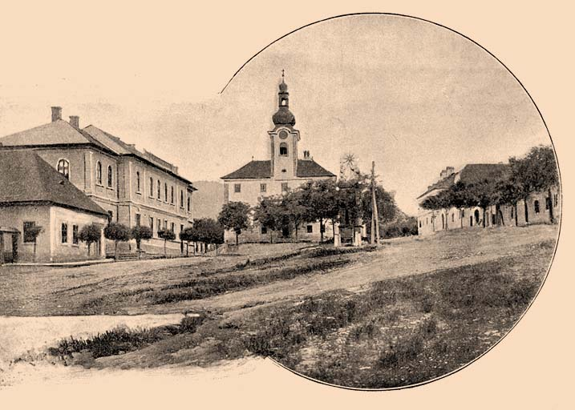
ÚJBÁNYA FŐTERE.
Saját felvételünk
Az óhutai üveggyár.
E helyen meg kell még emlékeznünk egy már rég megszünt, de annak idején tekintélyes ipartelepről azért, mert ez iparág megújítása az idők és a viszonyok változásával szintén újabb lendületet adhatna a város közgazdasági fellendűlésének. Itt volt ugyanis a városhoz tartozó Ó-Hután az ország egyik legelső üveghutája, melynek termékei elsőrendűek voltak. A hutát a selmeczbányai kamara építtette és vezetését Ulmb Mihály sziléziai származású mesterre bízta. A huta megszünt, de a nyers anyag megvan és újabb feldolgozásra vár.
* * *
Közigazgatás.
Áttérve most már a város közigazgatására, tudva van, hogy a várost Nagy Lajos ruházta fel 1345-ben, szabad királyi városi jogokkal. A szabadalomlevél értelmében úgy biráját, mint a 12 tanácstagot egy-egy évre szabadon választotta. A város pallosjoggal bírt és csak a királyi tárnokmester 128fennhatóságának volt alárendelve, de a polgárok összes ügyeiben önállóan intézkedett. Első bírája Sithpphauer Miklós volt, kinek bírósága alatt a város határait kijelölték és megállapították. Igy dél felől a szomszédos szent-benedeki apátság birtoka és Újbánya város területe között a Sebenicze-patak bal partja volt a határ, a patak maga azonban a szent-benedeki apátság területére esett. 1570-ben ismét szabályozták a határt, de ekkor már csupa tót elnevezésekkel találkozunk, úgymint Osztreniczni-potok, Pod-Repistye, Banskastudna, Zelezny-potok, Za Ritkom Brehem, Dolinka stb.
Hogy mily szabályzatok szeint igazgatták a várost, s mily jogot használt és alkalmazott, arról a chronologikus folytonosságot nélkülöző adatok, oklevelek és jegyzőkönyvek nem adnak felvilágosítást. A tanács hetenként többször tartott ülést, néha már a kora hajnali órákban és külön napokon tárgyalta a közigazgatási ügyeket, külön napokon itélkezett. Itéleteit tanút és kínvallatás alapján mondotta ki. Az itéletek a kir. tárnokmesterhez voltak megfellebbezhetők, de főbenjáró ügyekben fellebbezésnek helye nem volt. Halálos itéleteit a városi határ déli végén fekvő és ma is Akasztóhalomnak nevezett dombon hajtotta végre. Külön hóhérja nem volt.
Az 1848. évi XXIII. t.-cz. következtében régi jellegének megváltoztatásával törvényhatósági joggal felruházott várossá lett. Az abszolut korszak idejében egy császári kerületi főnök és egy főszolgabíró alá helyezték a várost, mely később az úgynevezett kerületi főispán fennhatósága alá tartozott. Az 1859 április 24-én kelt császári pátenssel új községi törvény alá került, de 1860-ban ismét visszanyerte autonómiáját. Az 1876. évi XX. t.-cz. a város kormányzati rendszerét ismét megváltoztatta. Megmaradt ugyan szabad királyi városnak, de csak névleg, mert önálló törvényhatósági jogát elvesztette és sz. kir. bányaváros czímét megtartva, mint rendezett tanácsú város Bars vármegyébe van bekebelezve.
A város birái.
A város első bírája, Sithpphauer Miklós után következett Lengyel László, ki több ízben viselte a birói tisztet. Ez időtől egész 1703-ig megszünnek adataink a régi birákra nézve, mert a városi levéltárban levő oklevelek erre nem adnak felvilágosítást. 1703-ban Lánszky György volt a biró, 1738-ban Wolf György, 1740-43-ig Janik Pál, 1744-ben Lánszky Mihály, 1745-ben Janik Pál, 1746-ben Hricz Jakab, 1747-49-ben ismét Janik Pál, a kit ismét Hricz Jakab követ, 1751-ben Mayer Jakab, 1752-ben ismét Janik Pál, 1753-55-ig Bartos Jakab, utána ismét Janik Pál, a kit ismét Bartos váltott fel, 1760-ban Grosz János, 1761-65-ig ismét Janik Pál, a ki úgy látszik, nagyon erősen tartotta magát és nagytekintélyű ember lehetett; 1775-ben Rusbaczky György, 1776 és 1782-ben Hóly István, 1795, 1804 és 1812-ben Orgler Ferencz, 1818-ban Fabry János, 1824-ben ismét Orgler, 1838-ban Maczkó János, 1848-ban Tarkovich József a polgármester, 1860-ban Petykó János, 1864-ben Mocsigay Ferencz, 1867-82-ig Gajdossik Rafael, ennek halála után Volánszky Ferencz és 1897-től Kotiers Emil, a mai polgármester.
Városi tisztviselők.
Úgy látszik, hogy hajdan a városi tisztviselő állása csak nobile officium volt, mert 1753-ig fizetésükről szó sincsen. De ez évben a város birájának már 140 frt az évi fizetése, a jegyzőé 254 frt, a tanácsnokoké egyenként 40 frt. Két évvel később már javulást tapasztalunk, a mennyiben a biró fizetése 20 frttal, a tanácsnokoké 10 frttal több. Ez 1762-ig volt érvényben a mikor a biró fizetését 200, a tanácsnokokét 100 frtra emelték, de a jegyző fizetése változatlan maradt. 1838-47-ig a biró fizetése 250, a tanácsnokoké 150, a jegyzőé 250 frt volt. Egy évvel később a biró már 50, a tanácsnokok szintén 50 és a jegyző is ugyanannyival több fizetést húzott. A kormánybiztosság alatt a polgármester fizetése 600, a főjegyzőé 400, a tanácsnokoké 300 frtban állapíttatott meg. 1872-ben a fizetések újból szabályoztatván, a polgármester fizetése 1100, a rendőrkapitányé 700, a főjegyzőé 700, a jegyzőé 500, az erdőtiszté 700 frtban és 200 frt lóátalány, 70 frt lakpénz és 40 m. bükk tűzifa illetményben állapíttatott meg. Azóta a fizetéseket, tekintettel a változott életviszonyokra és a város megjavult pénzügyi viszonyaira, két ízben javították.
A város mostani működését, valamint a tisztviselők hatáskörét az 1887-ben alkotott szabályrendelet szabja meg. A képviselőtestület fele részben 129választott, felerészben pedig legtöbb adót fizető 48 tagból áll. A legtöbb adót fizető városi képviselők adója 130 koronától 2000 koronáig terjed.
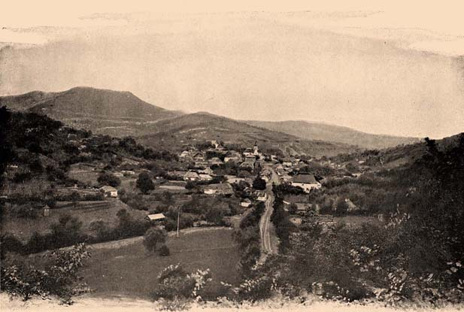
Újbánya.
Saját felvételünk
A város vagyona.
Újbánya a felvidéki városok vagyonosabbjai közé tartozik, mert vagyona az 1901. évi vagyoni leltár szerint 1.070,903 korona 95 fillér. A vagyon fekvő javakból, javadalmakból, anyagok és termények készletéből, gazdasági eszközökből, cselekvő tőkékből, alapítványokból és cselekvő követelésekből áll. Fekvő javai: Erdő és rétbirtok, a tanácsház és vendéglő, 3 iskola és óvodaépület, 2 templom, 3 nagyobb ház, a városi major, korcsmaépület, a kőbányák és 3 kisebb lakóház. Javadalmai: A vízjogosítványok, a helypénzszedési jog, vadászat és halászati jog. Cselekvő tőkéi: 1871. évi államadóssági kötvény (74,700 korona), 1890. évi regále-kártalanítási kötvény (218,100 korona), magánkölcsönkötvények és 200 drb vasúti részvény. Alapítványai vannak a barsmegyei gazdasági egyesületénél, a felvidéki magyar közművelődési egyesületnél és az országos erdészeti egyesületnél.
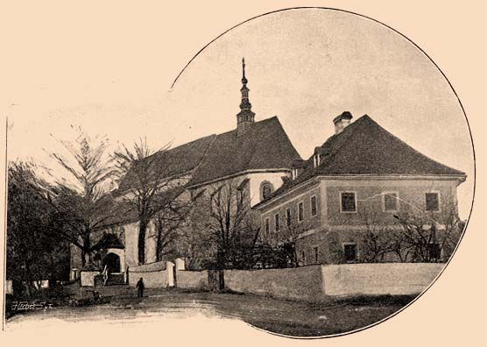
Újbánya. - A RÓM. KATH. TEMPLOM ÉS A PLÉBÁNIA.
Saját felvételünk
A város cselekvő vagyona a következő:
 |  | K f |  | K f
I. Fekvő javakban | jövedelmező | 478,202.40 | nem jövedelmező | 347,983.-
II. Javadalmakban | jövedelmező | 11,668.- | nem jövedelmező | -.-
III. Anyagok és terményekben | jövedelmező | 3,933.75 | nem jövedelmező | 571.20
IV. Szerek és eszközökben | jövedelmező | -.- | nem jövedelmező | 3.098.60
V. Tűzoltó szerekben | jövedelmező | -.- | nem jövedelmező | 2,214.40
VI. Gazdasági eszközökben | jövedelmező | -.- | nem jövedelmező | 2,643.80
VII. Cselekvő tőkékben | jövedelmező | 330.101.99 | nem jövedelmező | 40,000.-
VIII. Alapítványokban | jövedelmező | -.- | nem jövedelmező | 700.-
IX. Cselekvő követelésekben | jövedelmező | 7,859.52 | nem jövedelmező | 20,712.95
 |  | 831,756.66 |  | 417,923.95
A szenvedő vagyon 178,785 K 66 f, marad tehát nem jövedelmező 239,138 K 29 f, vagyis az összes cselekvő vagyon 1.070.903 kor. 95 fill.
A város költségvetése főbb tételekben a következő:
Bevételek:
Különféle haszonbérek | 3308 K 62 f
Erdei jövedelem | 30225 K 98 f
Megyei és városi pótadók | 3417 K 77 f
Állami- és magán-kötvények kamatai | 15457 K 30 f
Gazdasági bevételek | 3606 K 32 f
Jövedékrészesedés és jutalék | 1063 K 88 f
Borital és húsfogyasztási adó | 3254 K 95 f
Fogyasztási adópótlék és különféle díjak | 5864 K 26 f
Rendkivüli bevételek | 3305 K - f
összeg | 69504 K 08 f
130Kiadások
Fizetések és nyugdíj-hozzájárulások | 28986 K 73 f
Különféle, 600 koronáig terjedő tételek | 3597 K 73 f
Gazdasági kiadások | 7123 K 60 f
Rendőrök ruházata | 686 K 36 f
Állami adó- és egyenértéki illeték | 4336 K 83 f
Erdei kiadások | 8290 K - f
5 százalékos iskolai pótadó | 1146 K 80 f
Bor-, ital- és húsfogyasztási váltság | 2600 K - f
Fogyasztási adókezelési költségek | 795 K 79 f
Rendkivüli kiadások | 3500 K - f
összeg | 71925 K 46 f
Ezzel szemben a fedezet | 69504 K 08 f
Hiány | 2421 K 38 f.
melyet az egyenes állami adó 10%-ában kivetett pótadóval fedeznek.
A mint e költségvetésből látszik, a város jelentékenyebb bevételeit az államkötvények kamatai, a fogyasztási adópótlék és az erdei jövedelem szolgáltatják. Az államkötvények közül az 1871-iki államadóssági kötvény (74700 kor.) után a város a körmöczbányai adóhivatal útján félévenként 748 kor. 35 fill. kamatot élvez.
Az 1890. évi regále-kártalanítási (218100 korona) kötvény után az állam a városnak utólagos félévi részletekben évenként 9814 korona 50 fillért fizet, a mi 4 1/2 százaléknak felel meg. Tekintve azt, hogy míg a város a nyolczvanas években a regále bérbeadásából körülbelül 16000, borbeviteli vám czímén pedig 2600 koronát s így összesen 18-19,000 korona jövedelmet húzott, károsodása annál jelentékenyebb, mert regále-kártalanítási kötvénye csak 9814 korona 50 fillért jövedelmez, borkiviteli vámja pedig 6-800 koronára apadt; de még ez a jövedelem is megszünt a borpótlék által, mely ezt a jövedelmet egész 170 koronáig csökkentette. Igaz ugyan, hogy a bor-, ital- és hús-fogyasztási adónak az államtól való bérbe vétele és a fogyasztási adópótlék körülbelül 4400 korona jövedelmet nyujt, de a károsodás évenként így is körülbelül 4000 korona.
A városnak 200 darab 40,000 korona értéket képviselő garamvölgyi vasúti részvénye ez idő szerint nem jövedelmez. De legtekintélyesebb jövedelmét a város erdőbirtoka szolgáltatja, mely jövedelem több mint 30.000 koronára rúg s e mellett számos munkáskezet foglalkoztat és ezenkivül sok szegény ember megélhetését könnyíti meg az által, hogy használaton kívüli terményeinek, mint az epernek, málnának, szedernek, gombának stb. eladása által mellékkeresethez juttatja. A város erdészetére vonatkozó részt más helyen bővebben közöljük.
A város ez idő szerinti tisztviselőinek a névsora a következő: Kotiers Emil polgármester, Staud Nándor főjegyző, Koperniczky József rendőrkapitány, Csernák László pénztárnok és közgyám, Nizsnik Béla számvevő, dr. Rischanek Béla tiszti ügyész, dr. Horváth József helyettes tiszti orvos, Baumann Samu erdőmester és gazdasági előadó.
ÚJBÁNYA CZÍMERES PECSÉTJE.

Forrás:
http://mek.oszk.hu/09500/09536/html/0004/8.html

